搭建项目步骤
在web工程都建好的基础上搭建项目
- 添加hibernate
Myeclipse——project capability——add hibernate..
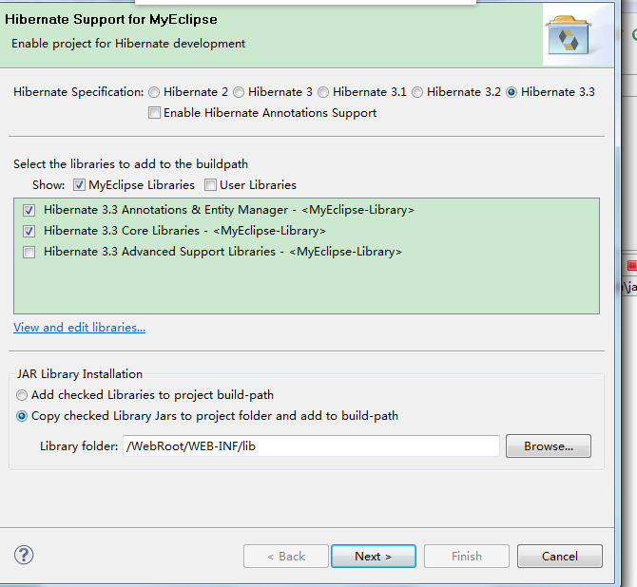
点击next
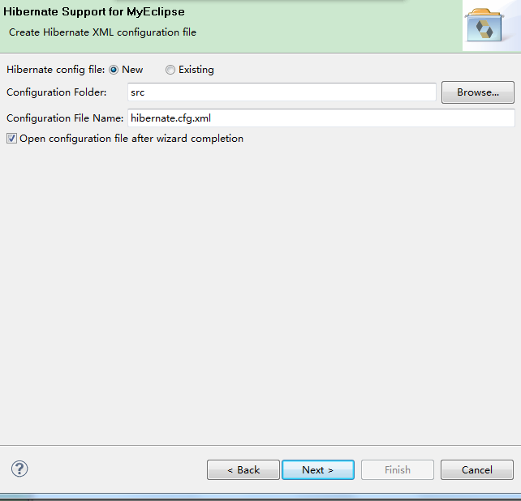
点击next
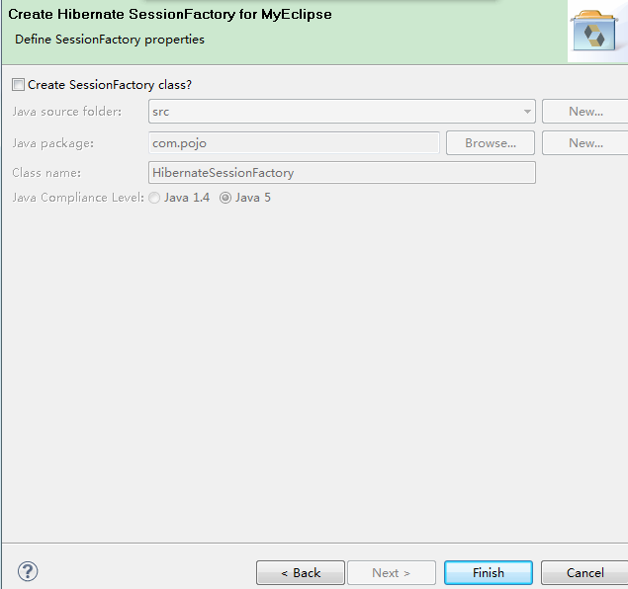
去掉创建session工厂的勾 点击finish
- 添加spring
Myeclipse——project capability——add spring..
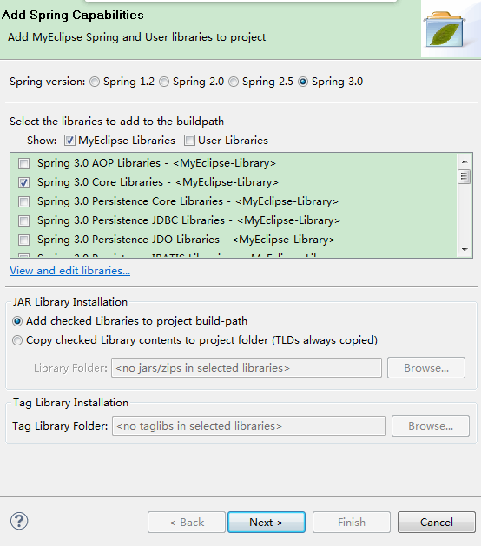

点击next
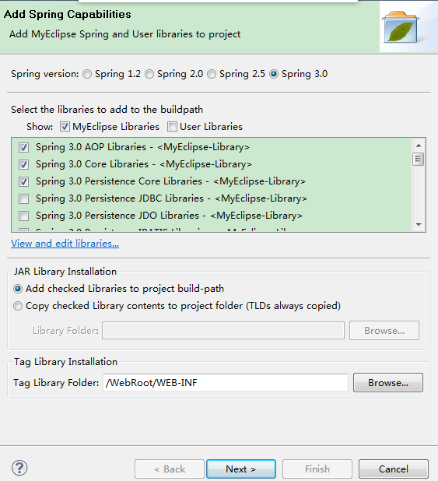
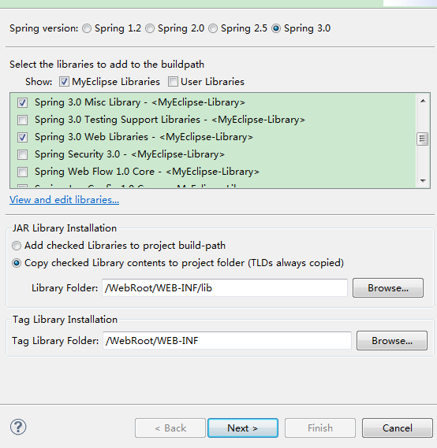
勾上上图的五个勾 并选择copy checked.. 点击next
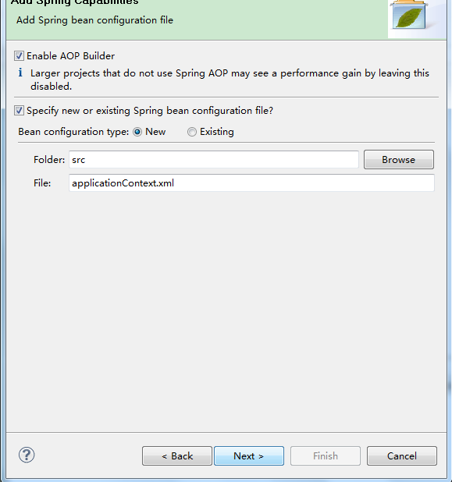
点击next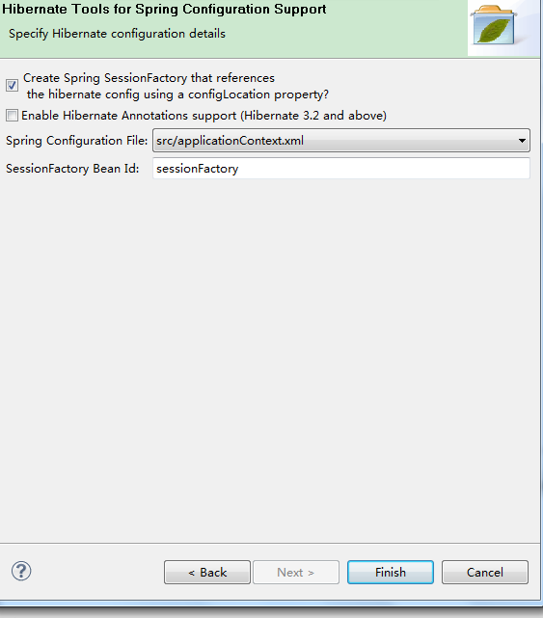
点击finish
- 切换视图

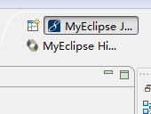————————————》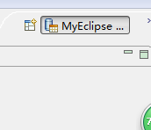

- 生成pojo和dao
找到自己建好的数据库我这里是mysql 双击点开
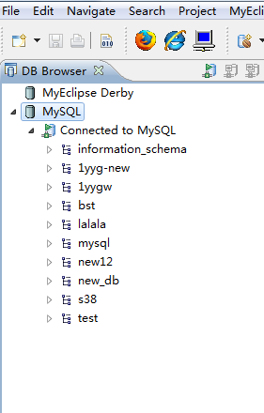
找到项目对应的数据库打开table

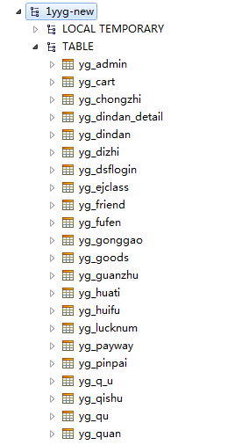
选中所有的表或者你需要的表 右键 点击hibernate reverse engineer 并按下图所示操作
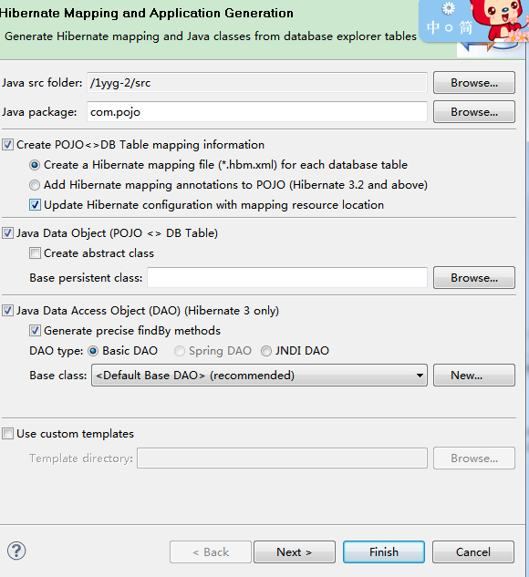

点击next
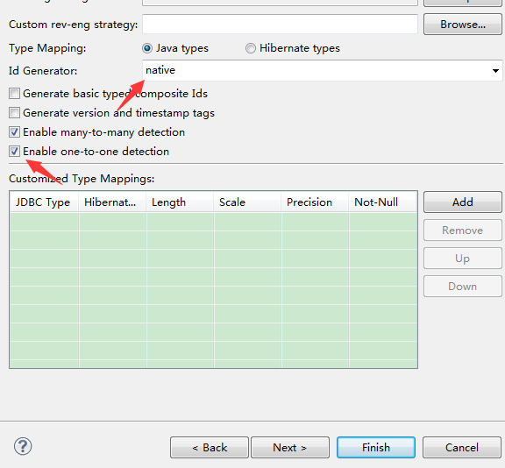
点击next
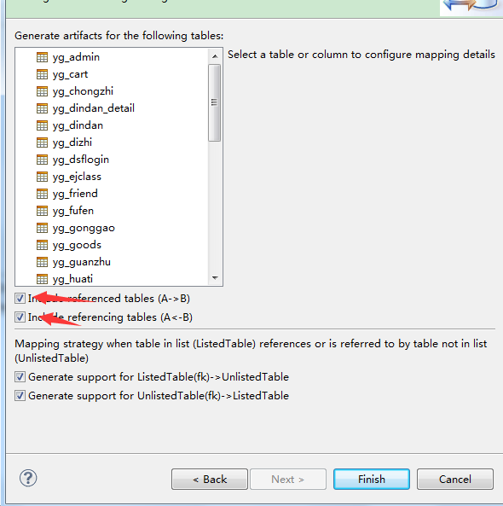

再把视图切换回来
————————————》

5.新建一个dao包把所有的dao文件移到这个包里面
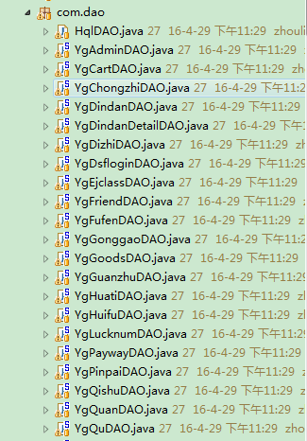
然后在dao包里面自己写一个hqldao.calss

- 删除asm文件
找到web-inf 下的lid目录
如果是6.5的版本是删除asm开头的一个文件 如果是8.5删除箭头指定的文件
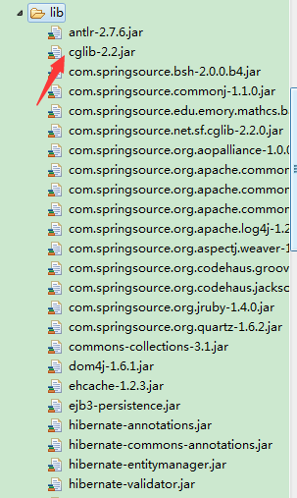

选中工程右键——build path——configure build path 同样remove 这个文件
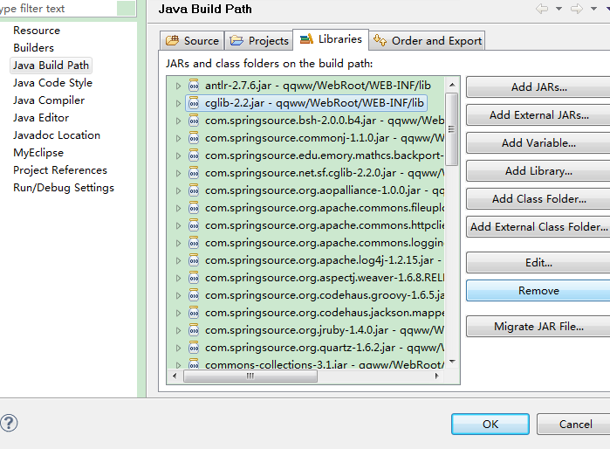

在src目录下添加提示文件
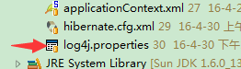
- 在src目录下复制一下文件拷贝到web-inf目录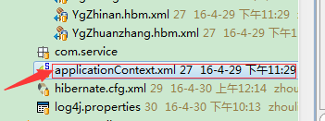
并修改文件名

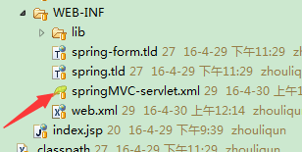
打开修改文件名的这个文件把里面的内容删除之保留到如下图所示部分
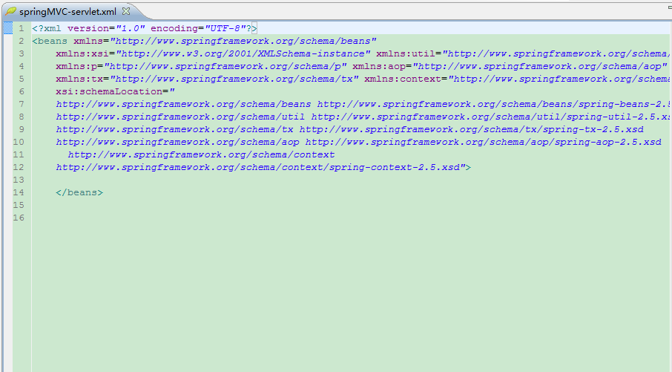
- 配置web.xml文件
找到web-inf 下的web文件打开
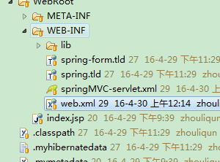

配置第一个参数
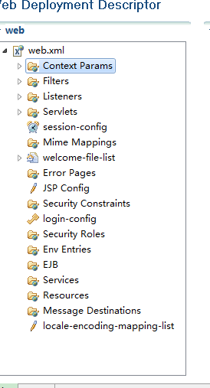
对应的值如下：
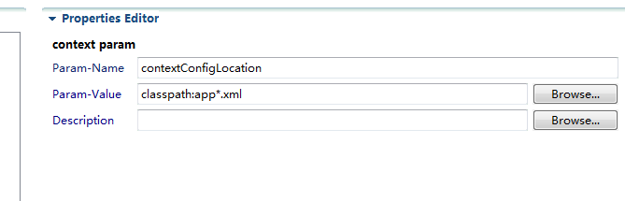
第二个参数和对用的值如下
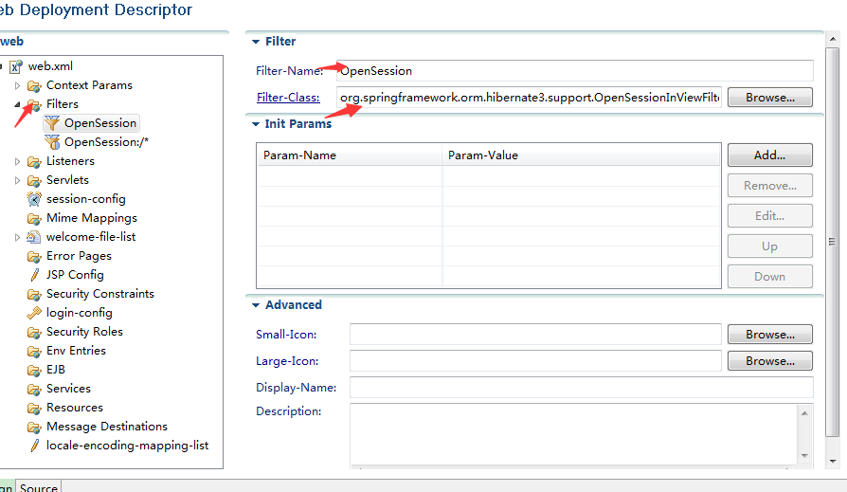

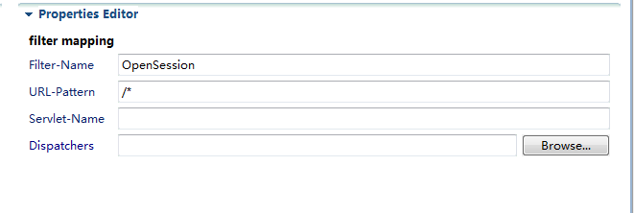
配好后点击filters看到的是这样的：
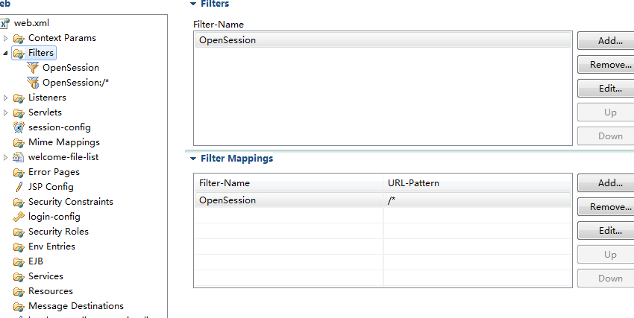

配置第三个参数：
只需要配置我用红框标记的那个值就好了 第二个不是
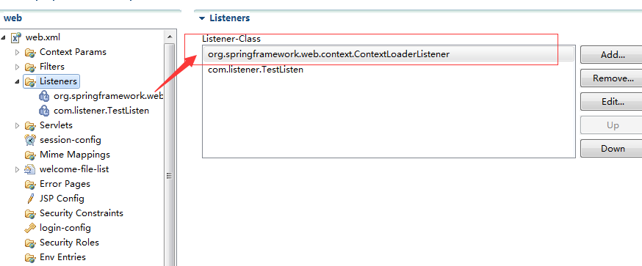

配置最后一个参数值如下图：
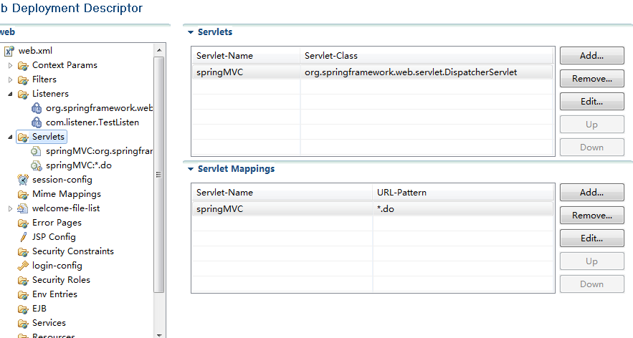

- 处理乱码
同样打开web.xml 如图：点击箭头所示部位
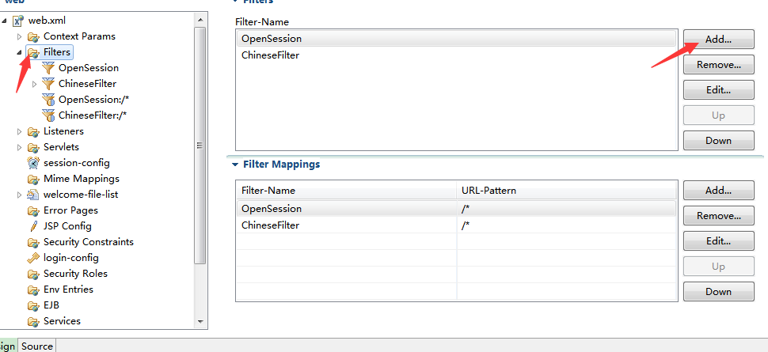
值如下：
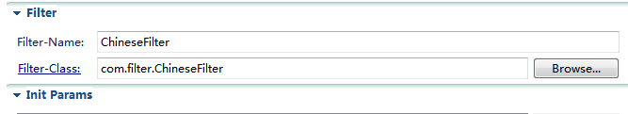
当然，要事先在src目录下建一个com.filter包在这个包下面建一个ChineseFilter.class
也可以根据自己建的包名类名来，不一定是这个

点击箭头所示add
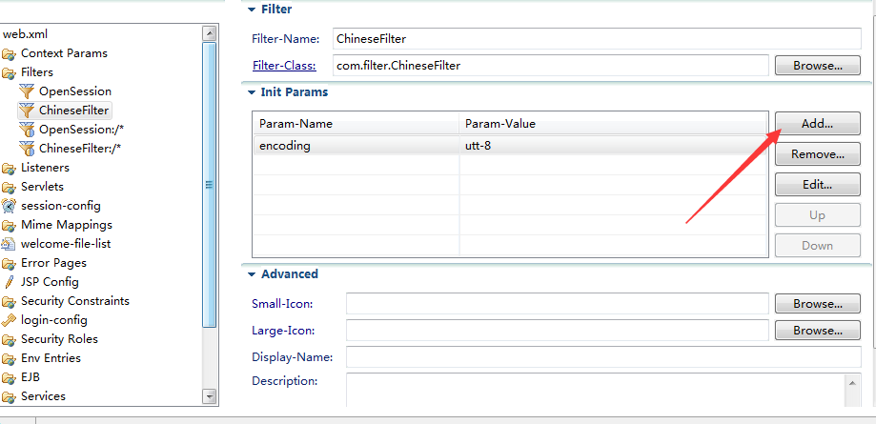
输入以下值：
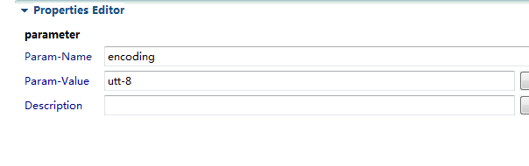

点击图中箭头所示
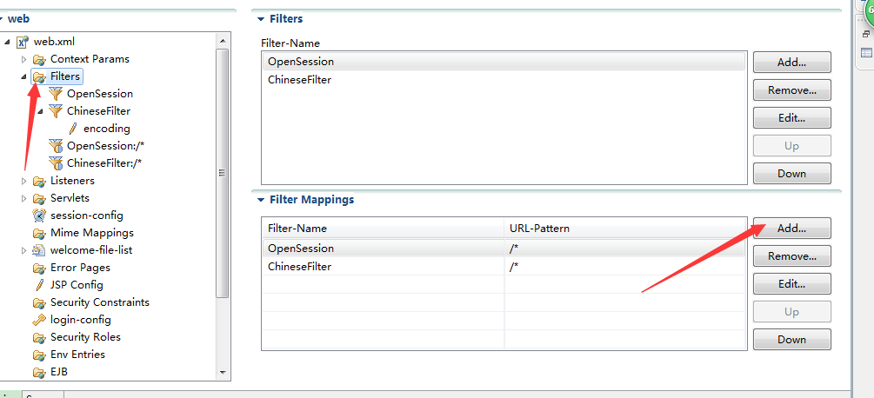
分别输入对应的值：
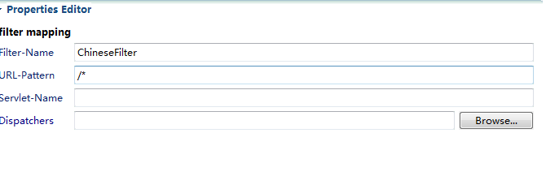
这样一个乱码问题基本解决

- 完善配置 文件
在applicationContext文件中配置service的扫描
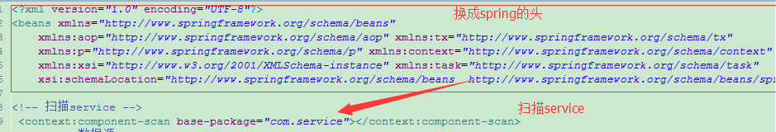
在springMVC里面配置action的扫描 当然这里的头也要applicationContext换掉
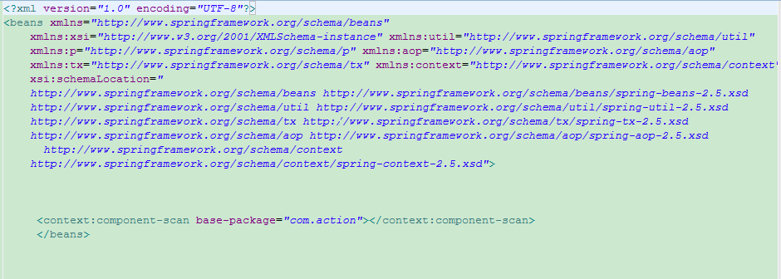
再回到applicationContext文件中配置事物管理器、事物属性以及织入
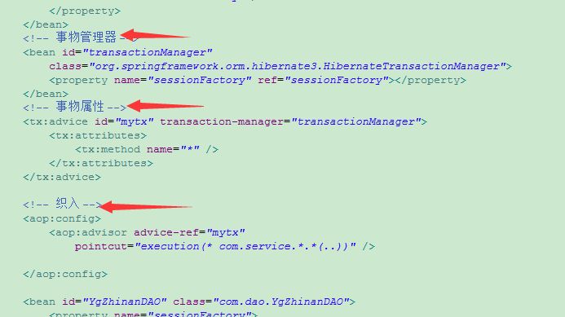

- 引入c3p0连接池
复制箭头所示的文件到lib目录
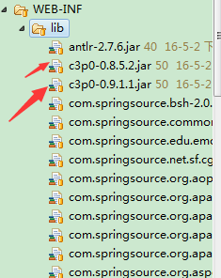
再次到applicationContext文件配置好如下参数：也就是c3p0数据源
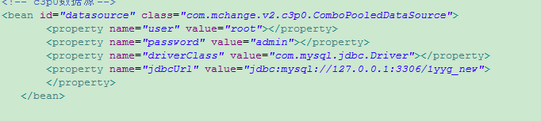

找到sessionfactory并在里面加入方框内的内容
